第八課-Channel Study For Caller Custom JAR Lib

1.下载 apache-maven
推荐3.6.3版本：https://maven.apache.org/download.cgi
设置系统环境变量：PATH
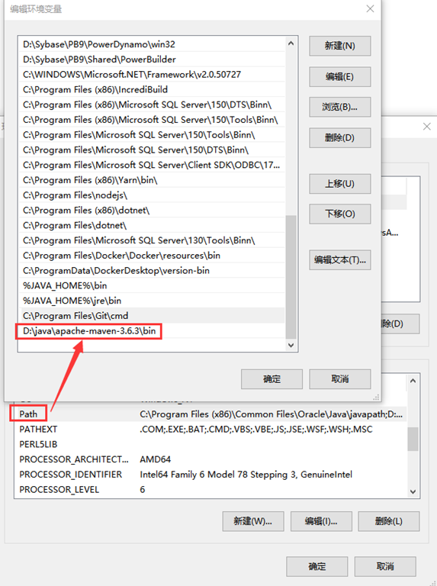

装好后在命令行验证:mvn -v
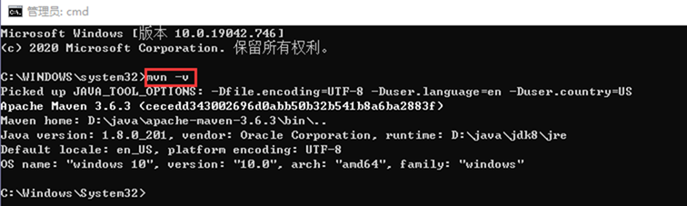

Maven中央仓库repo.maven.apache.org下载慢问题
编辑D:\java\apache-maven-3.6.3\conf目录下setting.xml文件，加入阿里云的源：
<mirrors>
<!-- 阿里云仓库 -->
<mirror>
<id>alimaven</id>
<mirrorOf>central</mirrorOf>
<name>aliyun maven</name>
<url>https://maven.aliyun.com/nexus/content/repositories/central/</url>
</mirror>
<mirror>
<id>nexus-aliyun</id>
<mirrorOf>central</mirrorOf>
<name>Nexus aliyun</name>
<url>http://maven.aliyun.com/nexus/content/groups/public</url>
</mirror>
</mirrors>

2.安装微软开源的Vistual Studio Code IDE集成开发环境
下载URL地址：https://code.visualstudio.com/
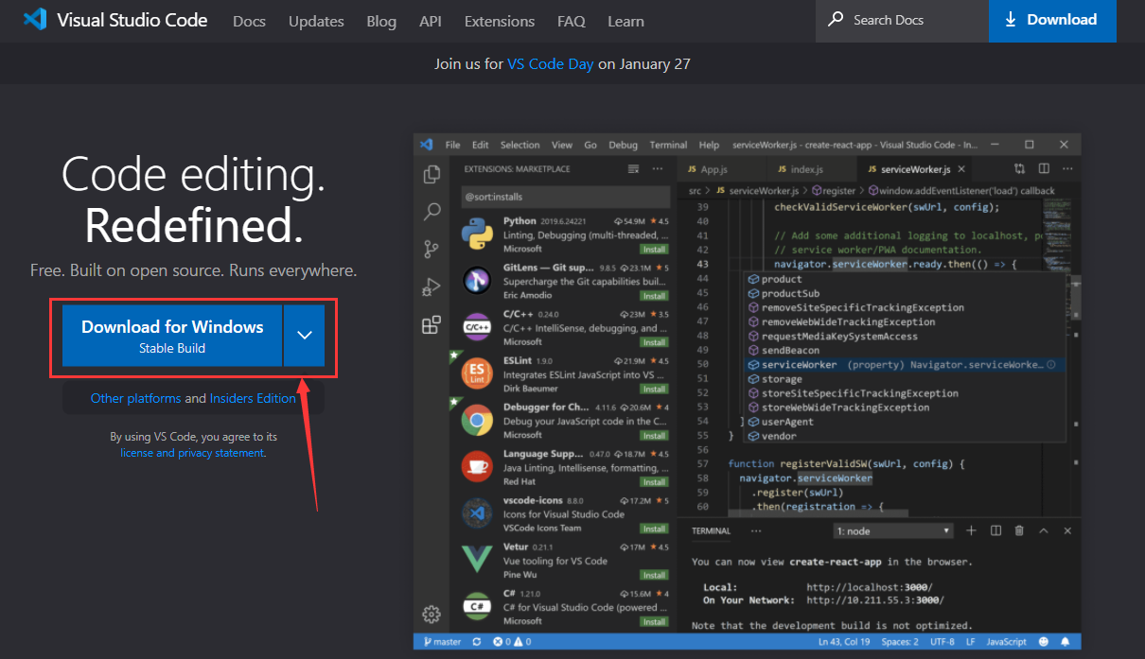

3.安装微软官方支持的Azul OpenJDK11
下载URL地址：https://www.azul.com/downloads/azure-only/zulu/?version=java-11-lts&os=windows&architecture=x86-64-bit&package=jdk
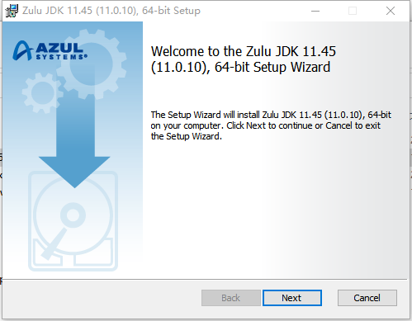

4.安装vs code的Java开发相关插件
需要安装的有如下：
- Language Support for Java(TM) by Red Hat：通过 Eclipse ™ JDT Language Server 提供 Java 语言支持
- Debugger for Java：基于 Java Debug Server 的轻量级调试工具。
- Java Test Runner：执行和调试 Java 测试用例。
- Maven for Java：Maven 插件。
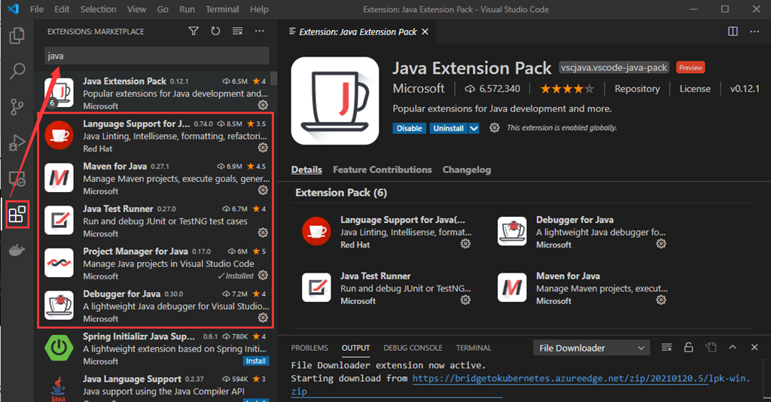

5.创建maven项目
- 按下 Ctrl+Shift+P 打开命令面板，输入java,依次选择Create Java Project、Maven;接着选择基于 maven-archetype-quickstart 创建
- 在弹出的对话框中选择一个生成项目的目录
- 选择完成后，会开始项目的生成，期间需要在终端中填入必要的信息。groupId组织名(java包名)、artifactId项目名、version版本号、package打包后jar的名称
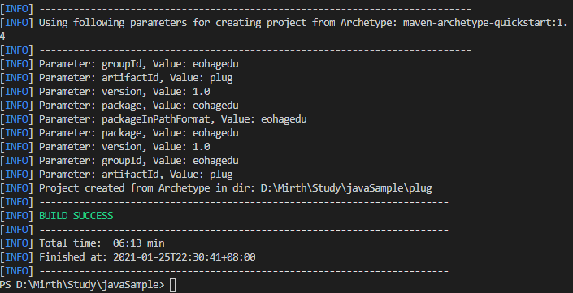
如下系列图所示：因为Visual Studio Code需要JDK11；但是Mirth Connect只能运行于Oracle JDK8环境下，故在VS Code选中项目名plug，点击‘Setup JDKS for Project and VS Code java’设置不同的JDK环境：
安装微软官方支持的Azul OpenJDK11是因为Visual Studio Code调试java代码需要这个运行环境；
安装Oracle官方JDK8是因为Mirth Connect服务运行在JDK8下，自定义扩展jar包的插件开发必须和MC Server使用的SDK一致。
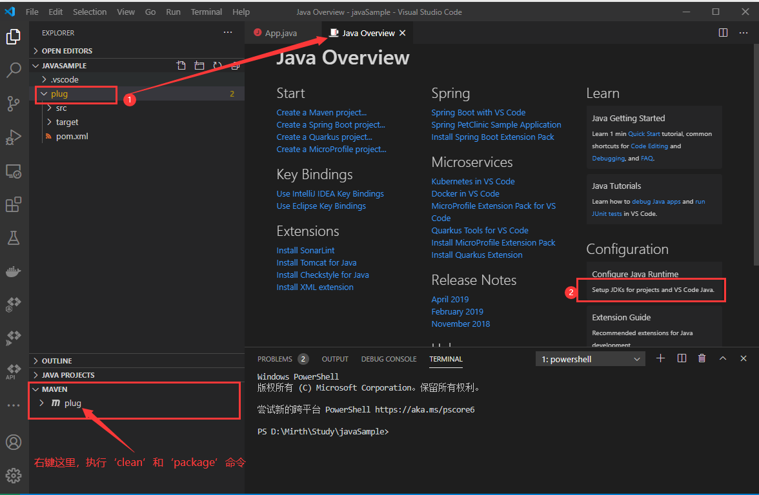
（如上图所示：第一步，选中自定义扩展插件plug工程;第二步，Java Overview页签中点击‘Setup JDKS for Project and VS Code java’设置不同的JDK环境）
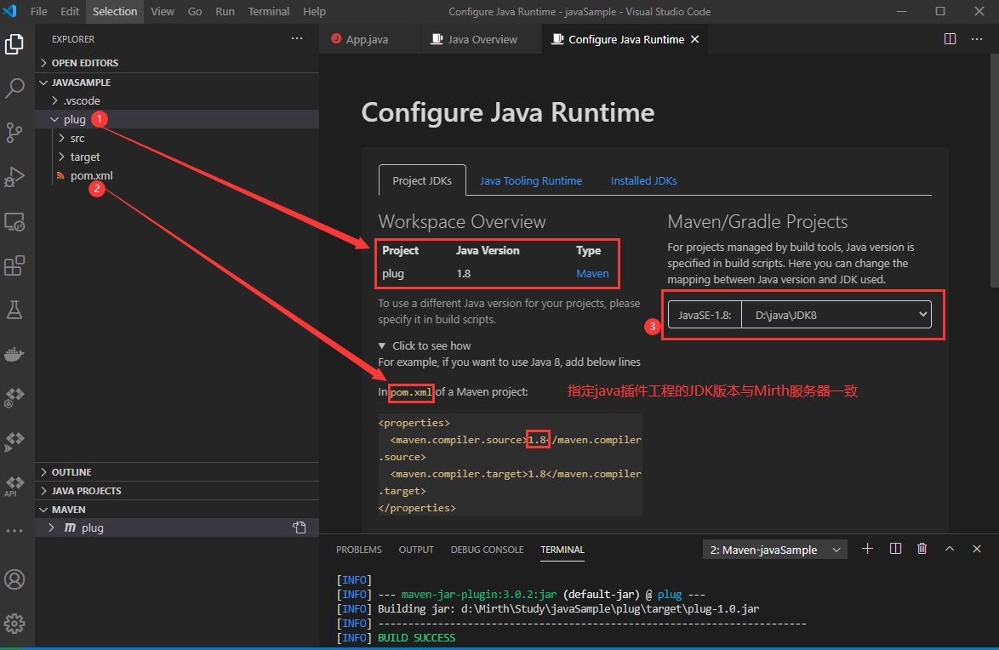
（如上图所示：第一步，选中自定义插件plug工程;第二步，修改pol.xml文件使用1.8版本JDK;第三步，设置plug插件工程project JDKs为JAVA-SE1.8 的JDK环境）
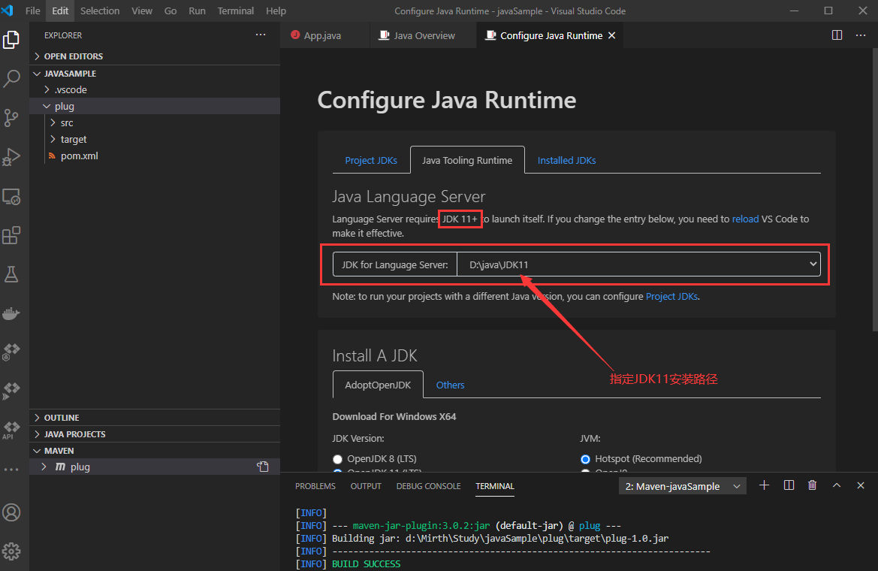
（如上图所示：第一步，选中自定义插件plug工程;第二步，设置VS Code IDE开发工具Java Tooling Runtime设置为JDK11环境）
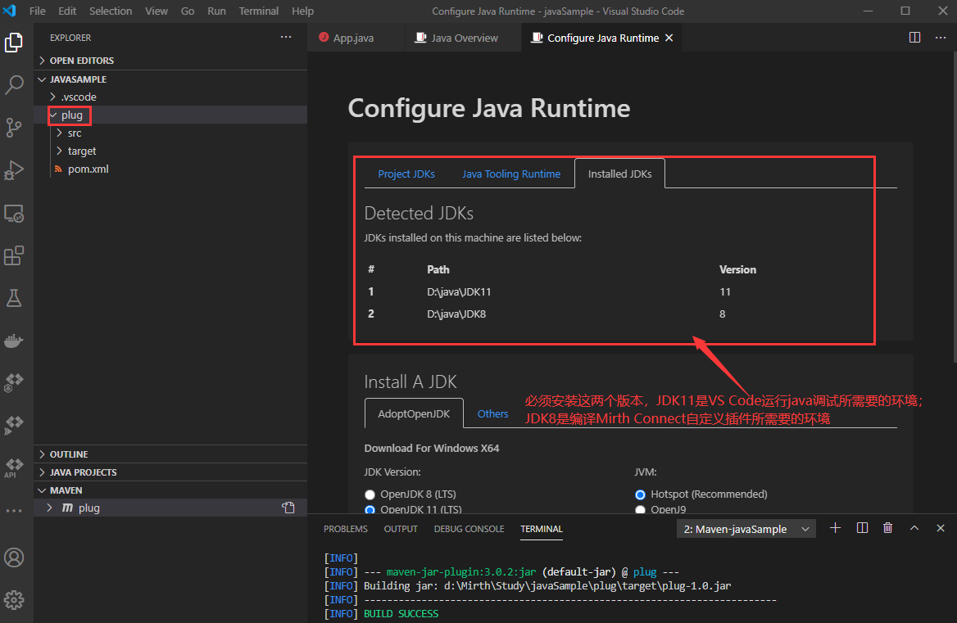
（如上图所示：第一步，选中自定义插件plug工程;第二步，确认已经安装了JDK8和JDK11的环境）

6.修改plug插件工程app类源码并调试
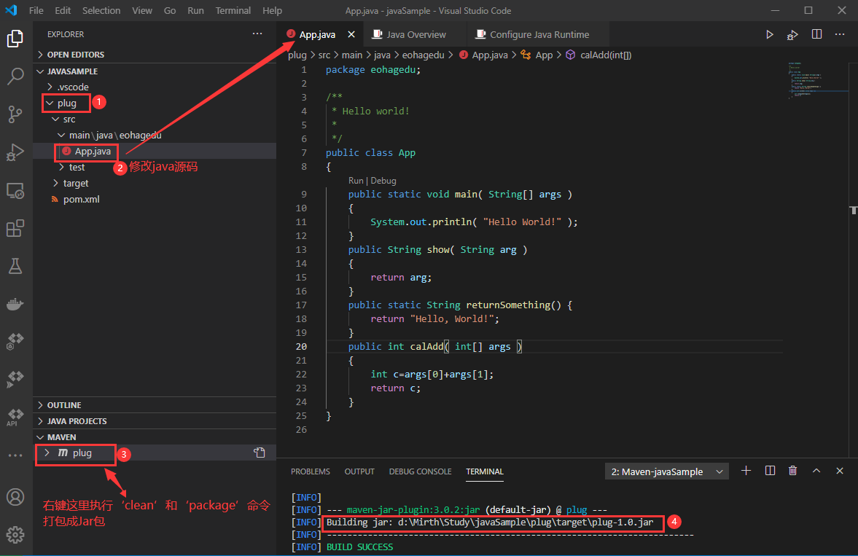
创建完成后，打开目录即可
Ctrl+Shift+D可打开调试面板，进行调试；
本示例自定义Jar包插件源码如下：
1  2  3  4  5  6  7  8  9  10  11  12  13  14  15  16  17  18  19  20  21  22  23  24  25 | package eohagedu;  /**  * Hello world!  *  */  public class App  {  public static void main( String[] args )  {  System.out.println( "Hello World!" );  }  public String show( String arg )  {  return arg;  }  public static String returnSomething() {  return "Hello, World!";  }  public int calAdd( int[] args )  {  int c=args[0]+args[1];  return c;  }  }

7.打开Mirth Connect 3.10.1驾驶舱，加载自定义扩展Jar包目录
选择左侧‘Settings’菜单，点击‘Resources’页签，指定第6步骤编译出的自定义Jar包插件目录为D:\Mirth\jarTest；然后点击‘Reload Resource’菜单完成自定义插件导入
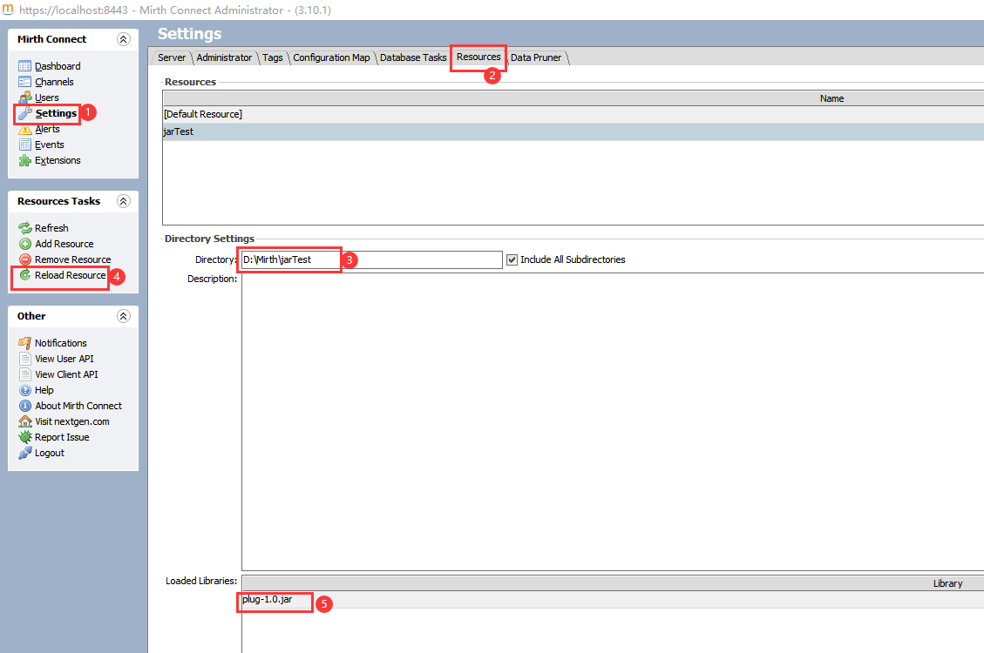

8.新建测试Mirth Connect信道
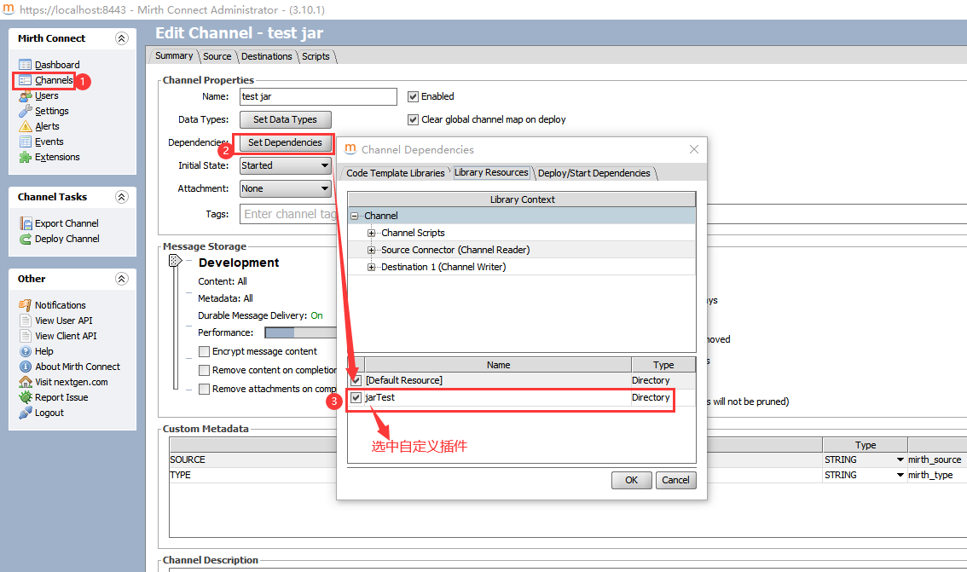

9.测试自定义扩展Jar包调用，在源端的转换中添加调用自定义Jar包的js脚本
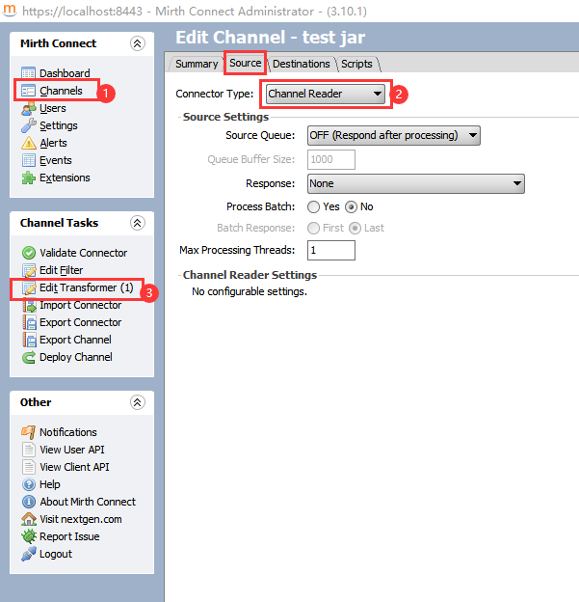
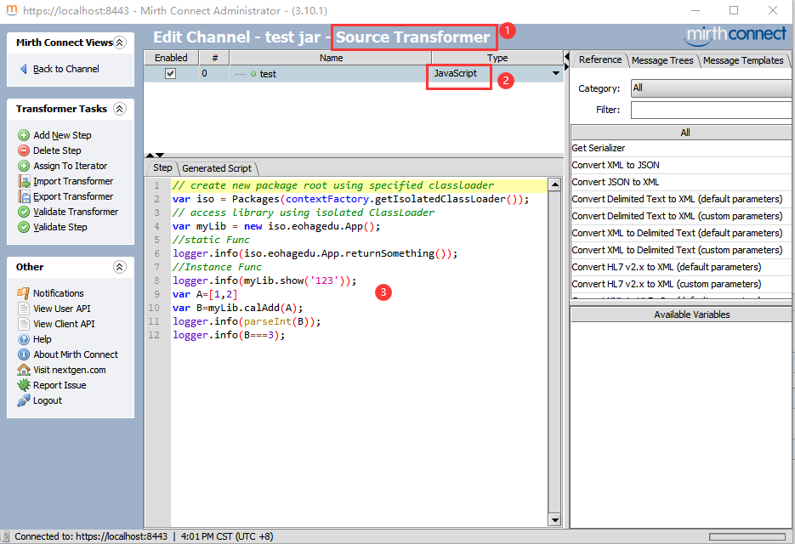
（如上图所示：分别调用静态方法returnSomething、字符串实例方法show、数组参数实例方法calAdd）
1  2  3  4  5  6  7  8  9  10  11  12  13 | // create new package root using specified classloader  var iso = Packages(contextFactory.getIsolatedClassLoader());  // access library using isolated ClassLoader  var myLib = new iso.eohagedu.App();  //static Func Caller  logger.info(iso.eohagedu.App.returnSomething());  //Instance string Func Caller  logger.info(myLib.show('123'));  //Instance Array Func Caller  var A=[1,2]  var B=myLib.calAdd(A);  logger.info(parseInt(B));  logger.info(B===3);

10.发布信道测试
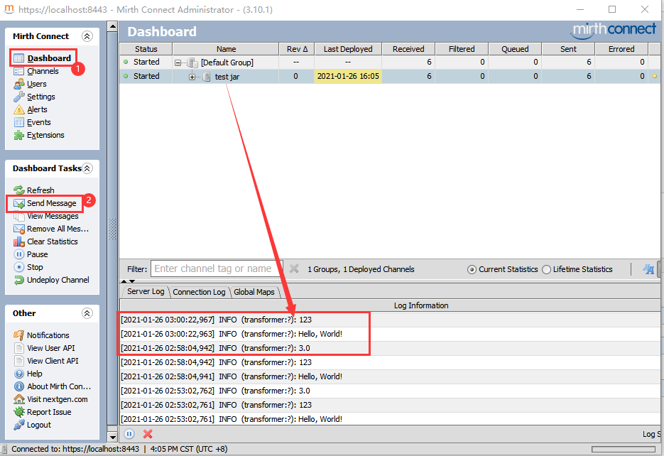

大功告成！！！
本课程总结：
1.Mirth Connect 信道调用自定义Jar包：可以指定任意目录作为插件目录，不需要重启MC服务即可直接在信道中使用。
2.信道中指定依赖时，选中所加载的自定义Jar包目录，此信道即可使用此扩展自定义jar包
3.通过js脚本调用java自定义jar包，扩展了Mirth Connect系统集成与数据交换平台的功能
4.强大如斯的Mirth Connect平台，您有什么理由不好好研究呢？

欢迎大家持续关注潤沁網路大學本系列Mirth Connect课程的教学
本节课所参考网志索引：
https://www.mirthcorp.com/community/wiki/display/mirth/How+to+create+and+invoke+custom+Java+code+in+Mirth+Connect
https://github.com/nextgenhealthcare/connect/issues/4324
https://forums.mirthproject.io/forum/mirth-connect/support/175423-javascript-error-using-apache-pdfbox-and-fontbox
https://forums.mirthproject.io/forum/mirth-connect/support/18965-channel-classloader-isolation

